Открытие загонной охоты
С 1 октября стартует одна из самых популярных охот в Беларуси – загонная охота на копытных, которая продлится до 31 декабря.
Загонная охота разрешена в светлое время суток на лося, оленя благородного, оленя пятнистого, косулю, лань, муфлона и кабана. Допускается добыча животных любого пола и возраста.
Для добычи лося, оленя благородного, лани, взрослого кабана старше 2 лет разрешается использовать нарезное охотничье оружие с дульной энергией пули свыше 3000 джоулей, гладкоствольное охотничье оружие с использованием патронов, снаряженных пулей, охотничьи луки и арбалеты.
Для добычи оленя пятнистого, косулю, муфлона и молодняка кабана разрешается использовать нарезное охотничье оружие с дульной энергией пули свыше 1500 джоулей, гладкоствольное охотничье оружие с использованием патронов, снаряженных пулей или картечью, охотничьи луки и арбалеты.
Породы охотничьих собак, используемых на загонных охотах, определяются по решению пользователя охотничьих угодий.
С 1 октября по 31 декабря также разрешена индивидуальная охота на копытных из засады и с подхода в течение суток.

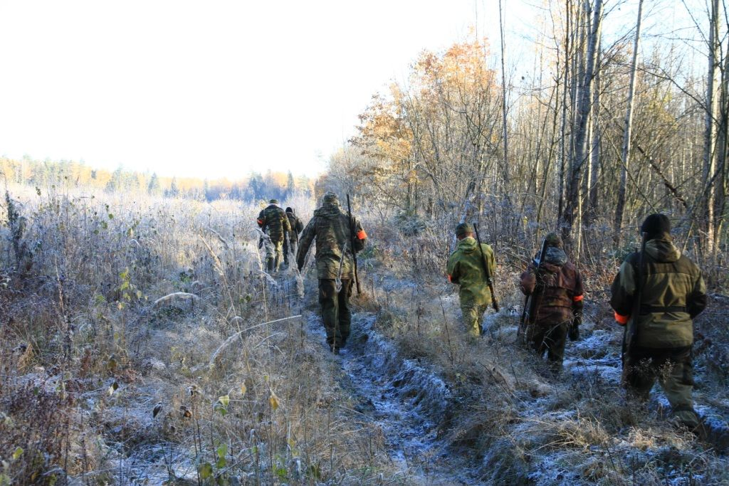

Мядельская МРИ

